Инструкция для учителя для организации урока в режиме видеоконференцсвязи с использованием платформы Скайп
(функция Скайп Гость)

Шаг 1. Перейдите по ссылке https://www.skype.com/ru/free-conference-call/
Шаг 2. Создайте бесплатную уникальную ссылку нажимаем на кнопку «Создать бесплатное собрание» (рис .1)
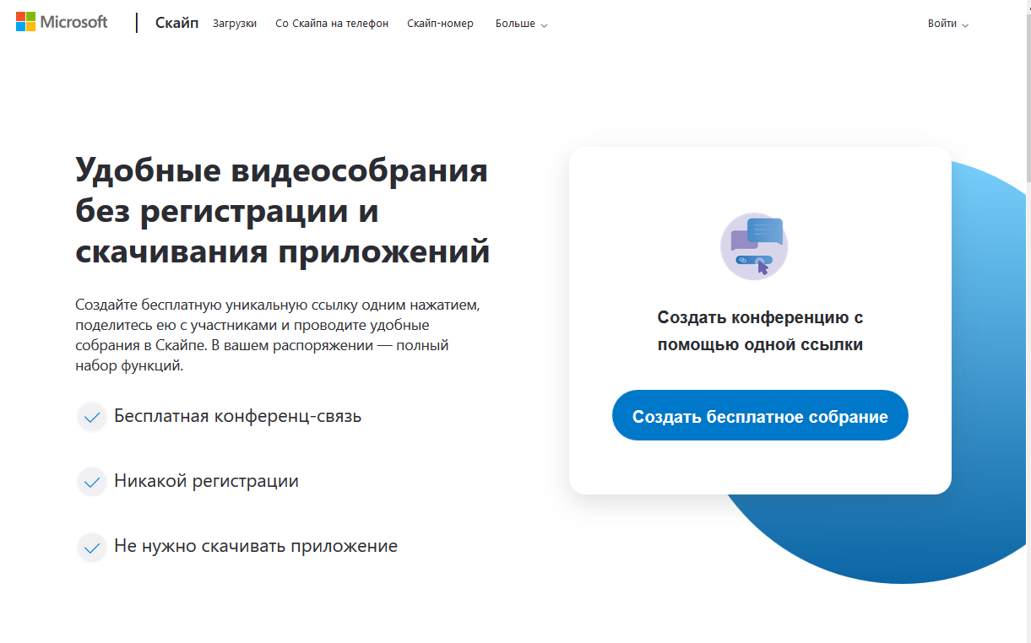
Рисунок 1. Создание уникальной ссылки
Шаг 3. Скопируйте ссылку на собрание и отправьте ее участникам. Затем нажмите на кнопку «Позвонить» (рис.2)
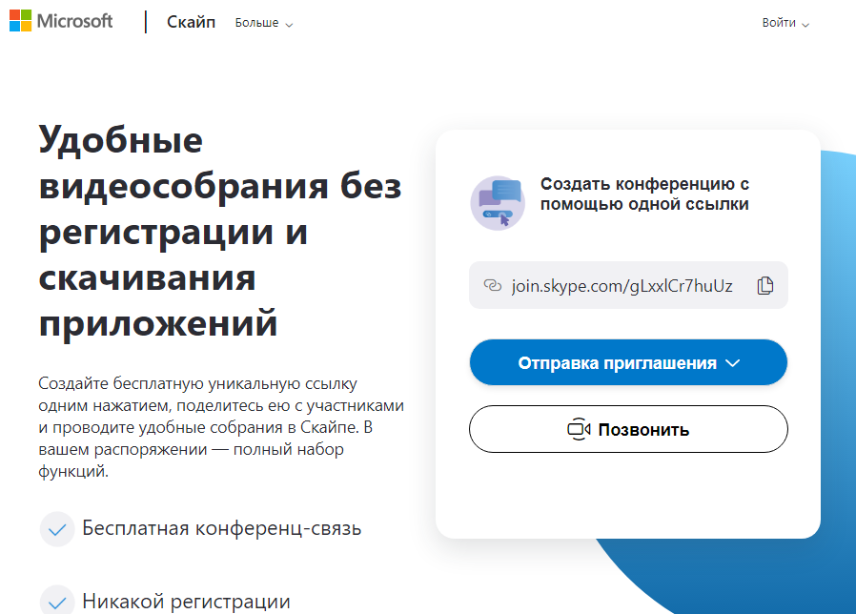
Шаг 4. Нажмите кнопку «Присоединиться как гость»
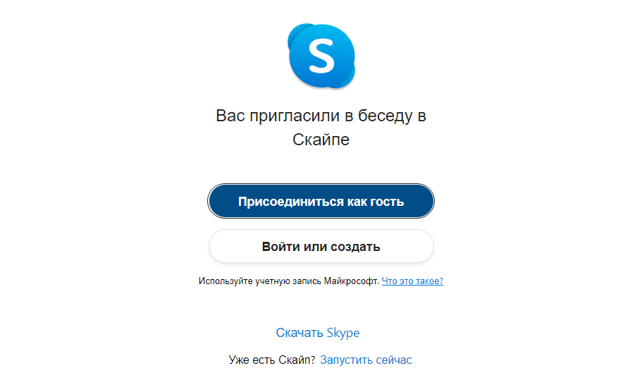
Шаг 4. Ввести свое имя и нажать на кнопку «Присоединиться»
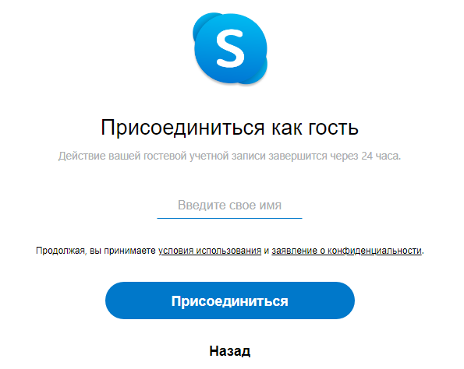
Шаг 5. Нажать на кнопку «Позвонить» и начать занятие.
